Раздел 10
«Поклонимся великим тем годам…»

22 июня 1941 года на нашу Родину напали немецкие фашисты. Началась Великая Отечественная война. Ты знаешь, что она продолжалась четыре года.
Нелёгким был путь к победе. Прогремели великие битвы: битва под Москвой, Сталинградская, битва на Курской дуге. 250 дней не сдавался врагу героический Севастополь. 900 дней в страшной блокаде держался мужественный Ленинград. Отважно сражался Кавказ. На Украине, в Белоруссии, в других местах громили захватчиков грозные партизаны. Миллионы людей, в том числе и дети, трудились у заводских станков и на полях страны. Советские люди (Советский Союз – так называлась в те годы наша страна) делали всё, чтобы остановить фашистов. Даже в самые тяжёлые дни они твёрдо верили: «Враг будет разбит! Победа будет за нами!»
И вот настал момент, когда наступление захватчиков было остановлено, Советская армия повернула вспять вражеские войска, принесла освобождение СССР, многим странам Европы, вошла в Берлин – столицу фашистской Германии. Пришел день Победы!


- Расспроси родителей о членах своей семьи (и/или об их товарищах, знакомых) – участниках Великой Отечественной войны. Напиши об их военном пути.
Сухов Николай Петрович , родился в 1909 году в д.Степановка
Кистендейского райна(сегодня Ртищевский район). Мой прапрадед в 1941 году поступил в ряды Красной Армии, он ушёл на фронт вместе со многими другими односельчанами. На фронте он был командиром сапёрного отделения. 8 мая 1945 г. он вместе с друзьями-однополчанами пошёл на очередное задание. Задание оказалось последним –взорвалась мина. он был смертельно ранен – ослеп от осколка, повреждена правая кисть . Благодаря сайту «Мемориал» мы узнали, что он был доствлен в госпиталь , где скончался от ран 13 июня 1945г. Он захоронен в Восточной Пруссии, Гумбинненском округе, Гильзитском районе, городе Нойкирхе.

- Помести здесь фотографии своих прадедушек, прабабушек (и/или их товарищей), связанные с событиями Великой Отечественной войны.

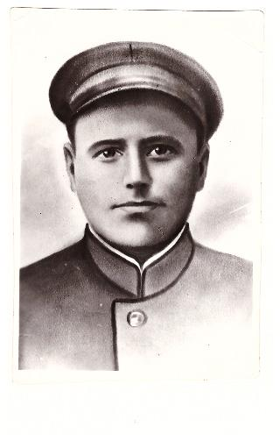


- Составь презентацию-экскурсию для одноклассников и родителей, посвященную истории твоего города (поселка, села) в годы Великой Отечественной войны. Расскажи в ней, как были связаны жизнь, труд людей твоего города (поселка, села)
Раздел 10
«Поклонимся великим тем годам…»
с непростой историей нашей Родины периода 1941–1945 годов.


- Прими участие в акции «Бессмертный полк» и поделись своими впечатлениями о ней.

В нашем селе уже несколько лет проходит акция «Бессмертный полк»
Учителя и учащиеся нашей школы совместно с жителями села принимают активное участие в данной акции.

- Сделай фоторепортаж с празднования 75-летия Победы в Великой Отечественной войне в твоем городе (поселке, селе).

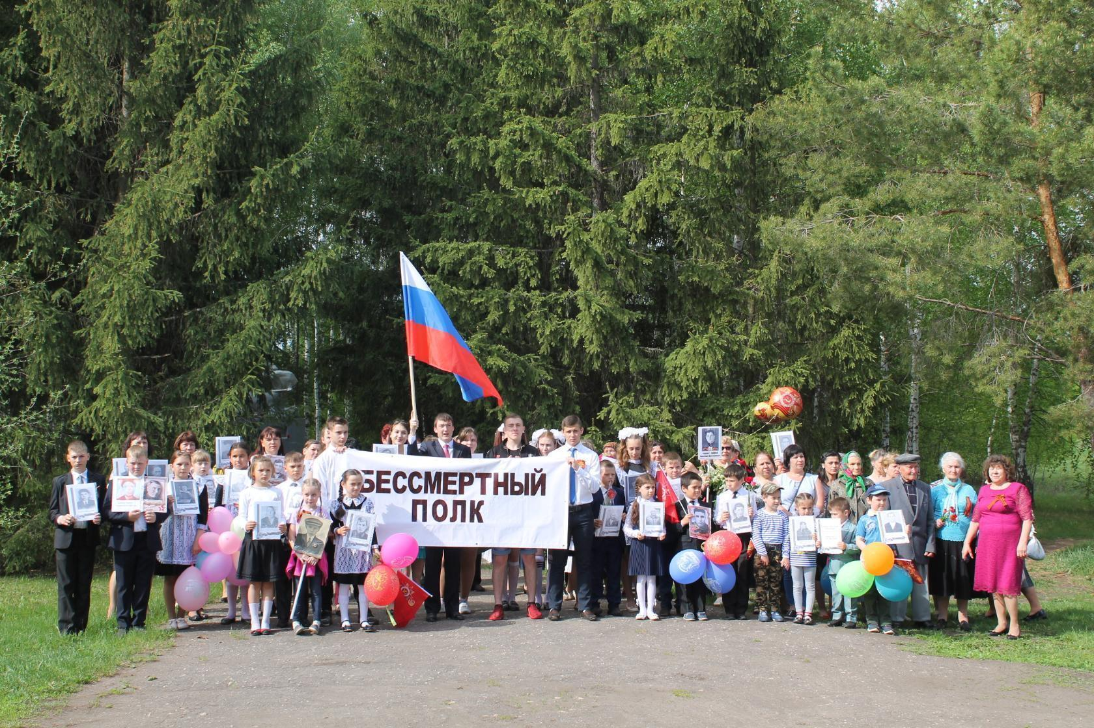


- Укажи свои любимые художественные фильмы, повести, стихотворения, музыку (песни, мюзиклы, музыку к кинофильмам и пр.), посвященные Великой Отечественной войне. Напиши о том, чем они тебе особенно нравятся.

Мне нравится художественный фильм , посвящённый ВОВ « В бой идут одни старики».

Он посвящается советским лётчикам, защищавшим нашу Родину. В этом фильме
есть и грустные , и смешные моменты. Все персонажи фильма были настоящими героями.
Многие из них погибли.

Там мы слышим замечательную песню « Смуглянка».


- Предложи здесь план (или краткое описание) сценария фильма, посвященного событиям Великой Отечественной войны (если бы тебе представилась возмож- ность его снимать). О чем (о ком) рассказывал бы этот фильм?

Если бы мне пришлось снимать фильм о войне, то я бы посвятил его всем
ветеранам. Сначала я рассказал бы о мирном времени , о планах людей до
войны, которым не суждено было сбыться. Я показал бы обязательно тот момент ,
когда люди узнали о налёте фашистов. Мы , молодое поколение, должны знать ,

как пережил советский народ эту страшную новость , и как вся страна поднялась

на её защиту. Я снял бы бой с фашистами и показал, как люди героически сражались с врагом.

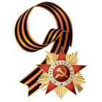
- Повяжи себе (своим родителям, одноклассникам, друзьям) георгиевскую ленточку к празднику 75-летия Победы в Великой Отечественной войне. Напиши, что она символизирует.

Георгиевская лента стала символом русской военной славы и верности России. Принято
считать, что три оранжевые полосы означают пламя, а две чёрные — дым. Но есть и другие
версии. Лента боевой славы Георгиевская лента была учреждена Екатериной II во время
русско-турецкой войны 1768—1774 годов для поощрения верности, храбрости

благоразумия. Лента дополнялась девизом: «За службу и храбрость»

